[中国药科大学国家重点实验室论文遭质疑](https://mp.weixin.qq.com/s?__biz=Mzk1NzMzNDk1Mg==&mid=2247484726&idx=1&sn=81f8baff791d837f4ce30a0b5fa047b3&chksm=c2012cf40d4f5d641646420dc2cfbf7941012b80e9feab986e6eba06526c8ce1d793e2617f1b&scene=126&sessionid=1742716405)

[学术诚信拷问](javascript:void(0);)2025-03-23 15:44:33广东

**01**

**论文信息**

近日，**中国药科大学生理系天然药物国家重点实验室**在《Life Sciences》（2019年10月）期刊上的研究“XQ-1H alleviates cerebral ischemia in mice through inhibition of apoptosis and promotion of neurogenesis in a Wnt/β-catenin signaling dependent way”（doi: 10.1016/j.lfs.2019.116844）因图像问题引发关注。该研究由：Dan Xu （第一作者，通讯作者） , Kai Hou , Fengyang Li , Shijie Chen , Weirong Fang （通讯作者，音译方伟蓉） , Yunman Li （通讯作者，音译李运曼）共同完成。

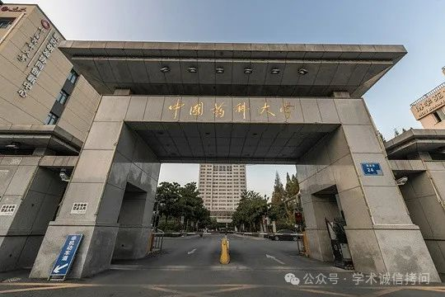

**02**

基金支持

本项目得到了中国科学技术部国家科技重大专项[2016ZX09101031]和中国药科大学“双一流”建设技术创新团队项目[CPU2018GY23]的支持。

**03**

**发表期刊**

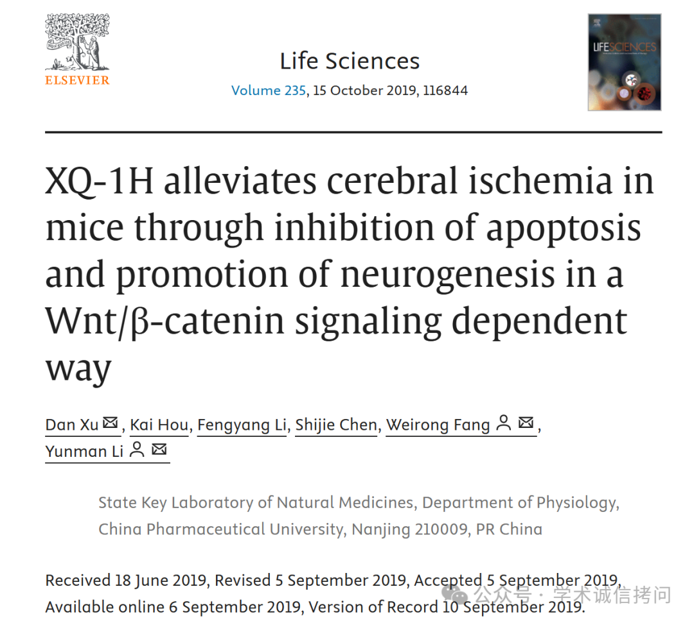

**04**

***质疑内容***

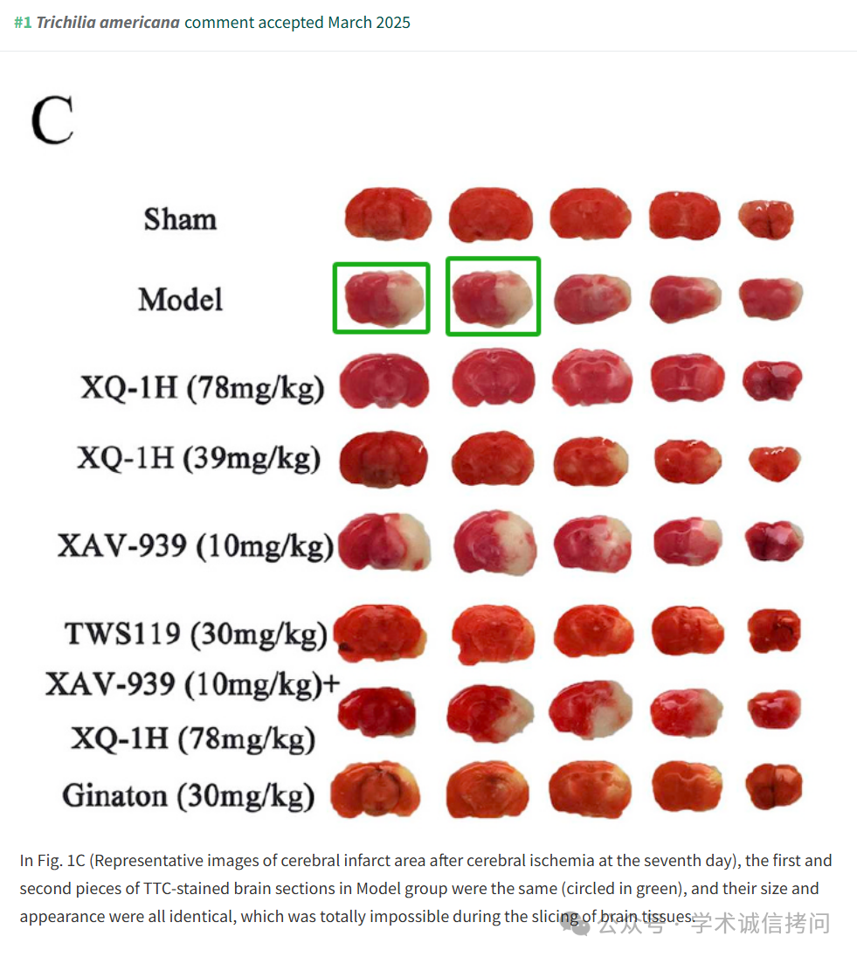

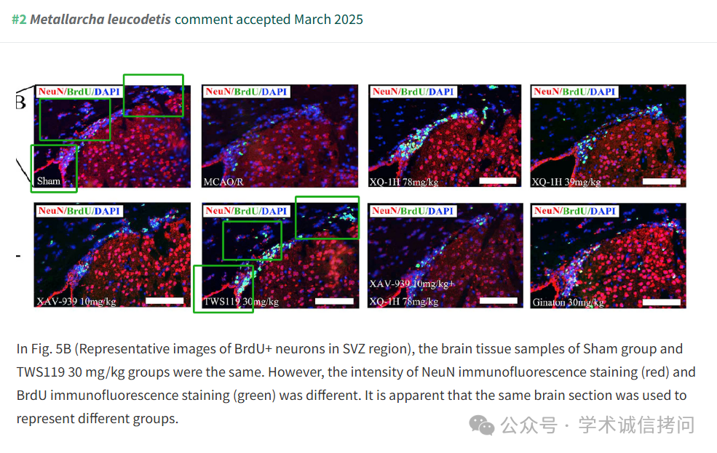

消息来源：

https://pubpeer.com/publications/917D127474799792A846E0C4400F1C

郑重声明：

文中所有信息均来自学术网以及公开资料，仅供读者参考。若认为本内容侵犯您或者贵单位的权益，请及时与我们联系。

